Государственная информационная система Волгоградской области «Региональная информационная система в сфере здравоохранения Волгоградской области»

Модуль «Единая регистратура»

Руководство администратора
Содержание
Определения, обозначения и сокращения 3
1 Введение 4
2 Настройка интеграционного пользователя 5
3 Настройка МО и подразделений 7
3.1 Настройка МО 7
3.2 Настройка подразделений 12
4 Настройка участков 21
4.1 Добавление участка 22
4.2 Добавление участкового врача 23
5 Настройка врачей 25
5.1 Настройка данных врачей 25
5.2 Настройка кабинетов, в которых работают врачи 29
5.3 Настройка услуг, оказываемых врачами 30
6 Настройка графиков ресурсов (врачей) 32
6.1 Создание/редактирование шаблона графика работ 32
6.2 Настройка доступности записи в расписание ресурса (врача) 36
6.3 Назначение графика работ ресурсу (врачу) 39

Определения, обозначения и сокращения
В настоящем документе применяют следующие термины и сокращения с соответствующими определениями и обозначениями:
Термин, сокращение | Определение, обозначение
ЕПГУ | Единый портал государственных услуг
ЕР | Единая регистратура
ИС | Информационная система
КУ ФЭР | Концентратор услуг Федеральной электронной регистратуры
ЛПУ | Лечебно-профилактическое учреждение
МО | Медицинская организация
НСИ | Нормативно-справочная информация
ОМС | Обязательное медицинское страхование
Система | Государственная информационная система Волгоградской области «Региональная информационная система в сфере здравоохранения Волгоградской области»
СНИЛС | Страховой номер индивидуального лицевого счета
СТП | Служба технической поддержки
ФАП | Фельдшерско-акушерский пункт
ФИО | Фамилия, имя, отчество

Введение
Настоящий документ представляет собой руководство администратора Системы в части модуля «Единая регистратура» (далее – Модуль). В руководстве описаны настройки, выполняемые администратором МО, необходимые для взаимодействия Системы с Единой регистратурой для обеспечения возможности записи на прием к врачу.
Выполняемые настройки можно разделить на:
- системные настройки – выполняются в разделах, которые уникальны в рамках всей Системы. Запись, внесенная в одной МО, будет отображаться и в другой, т.к. на все МО используется одна таблица. Не имеет значения, в какой МО авторизовался пользователь для выполнения настроек. Настройки выполняются один раз;
- настройки МО – выполняются в разделах, которые уникальны в рамках МО, в каждой МО используется своя таблица. Настройки выполняются в каждой МО, где они необходимы. Необходимость определяется администратором. Чтобы было проще производить настройку в МО, выбирается эталонная МО, где хранятся все эталонные настройки, которые могут быть использованы для копирования в другие МО. Но есть настройки, которые нужно настраивать только один раз в эталонной МО, независимо от того, что настройка выполняется в разделе МО. Например, к таким настройкам относится настройка пользовательского отчета (флажок «Виден в других ЛПУ»), в отдельных случаях это может быть настройка пользовательских процедур и заданий.
Администраторы МО выполняют настройки только в своей МО.

Настройка интеграционного пользователя
Это обязательная настройка МО выполняется для взаимодействия Системы с Единой регистратурой. Для выполнения настройки добавьте в МО сотрудника, связанного с интеграционным пользователем «ERBARS».
Для добавления сотрудника выполните следующие действия:
- выберите пункт главного меню «Настройки/ Настройки персонала». Откроется форма настройки персонала (Рисунок 1);
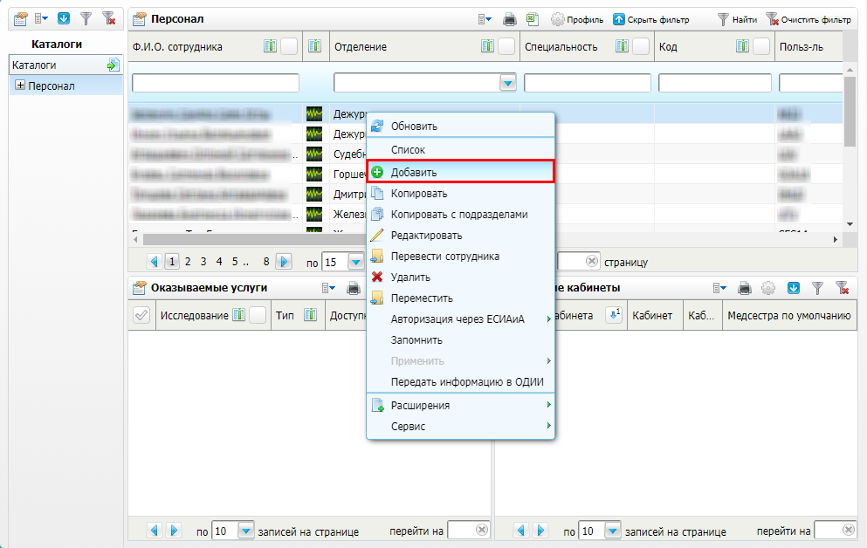
Рисунок 1 – Форма настройки персонала
- в блоке «Персонал» выберите пункт контекстного меню «Добавить». Откроется окно добавления персонала (Рисунок 2);
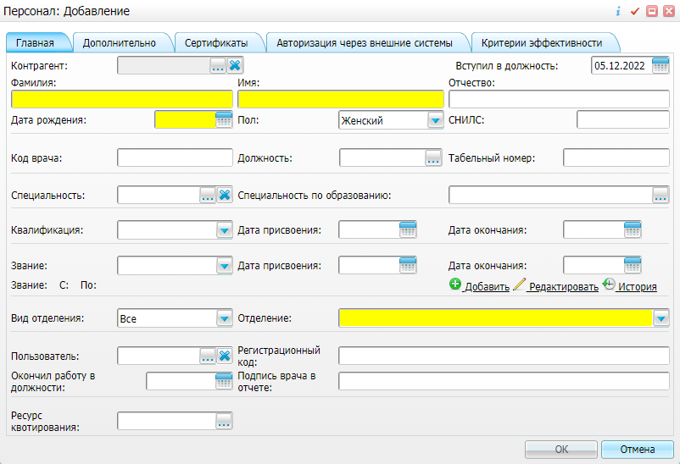
Рисунок 2 – Окно добавления персонала
- заполните поля согласно таблице ниже (Таблица 1);
Таблица 1 – Заполнение полей окна добавления сотрудника
Наименование поля | Значение
Фамилия | Введите фамилию. Например, «Интеграционный»
Имя | Введите имя. Например, «пользователь»
Отчество | Введите отчество. Например, «Ер»
Дата рождения | Введите или выберите из календаря дату рождения сотрудника так, чтобы он был совершеннолетним. Например, «01.01.2000»
СНИЛС | Введите СНИЛС
Пользователь | ERBARS
Отделение | Выберите значение из выпадающего списка. Например, «Терапевтическое»

- нажмите на кнопку «ОК» для сохранения введенных данных. Добавленный сотрудник отобразится в списке сотрудников.

Настройка МО и подразделений
Это обязательная настройка МО выполняется для отображения МО и подразделений во внешней системе. Настройте МО и те подразделения, чьи ресурсы должны отображаться во внешней системе.

Настройка МО
Чтобы пациенты могли записываться в МО, выполните следующие настройки:
- выберите пункт главного меню «Настройки/ Настройки ЕР, концентратора/ Настройки ЛПУ для ЕР». Откроется форма настройки МО и подразделений для отображения во внешней системе (Рисунок 3);
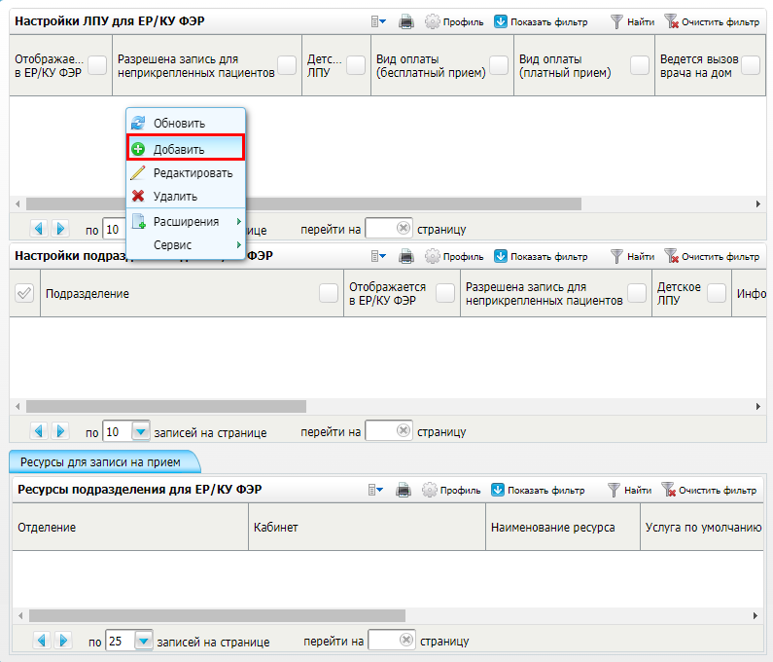
Рисунок 3 – Форма настройки МО и подразделений для отображения во внешней системе
- в блоке «Настройки ЛПУ для ЕР/КУ ФЭР» выберите пункт контекстного меню «Добавить». Откроется окно настройки МО для отображения во внешней системе (Рисунок 4);
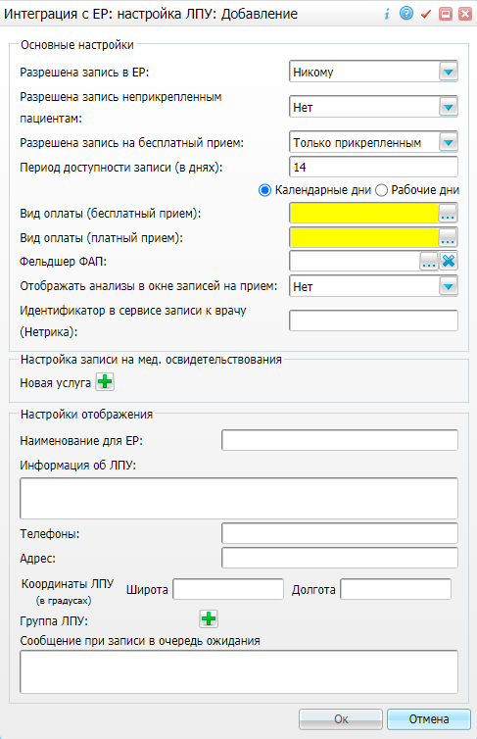
Рисунок 4 – Окно настройки МО для отображения во внешней системе
- заполните поля в соответствии с таблицей ниже (Таблица 2);
Таблица 2 – Описание полей окна настройки МО для отображения во внешней системе
Наименование поля/ группы полей |  | Обязательность | Описание
Основные настройки |  |  | Данная группа полей предназначена для внесения основных настроек МО для записи на прием через внешнюю систему
 | Разрешена запись в ЕР | ✅ | Признак, разрешена ли запись пациентов на услуги текущей МО во внешней системе и, если разрешена, то для какой категории населения.  Выберите требуемое значение из выпадающего списка:  - «Никому» – в этом случае МО не отображается для записи на прием;  - «Всем» – в этом случае МО отображается для записи на прием и запись доступна всем категория населения;  - «Только взрослому населению» – в этом случае МО отображается для записи на прием, а запись доступна только взрослому населению (пациенты с 18 лет);  - «Только детскому населению» – в этом случае МО отображается для записи на прием, а запись доступна только детскому населению (пациенты до 18 лет). Это значение используется детскими поликлиниками для ограничения записи в МО взрослого населения.  Значение данного поля может быть переопределено для подразделения МО
 | Разрешена запись неприкрепленным пациентам | ✅ | Признак, разрешена ли запись неприкрепленным пациентам на услуги текущей МО.  Выберите требуемое значение из выпадающего списка:  - «Да» – в этом случае МО отображается для неприкрепленных пациентов для записи на прием. Признак необходим для областных МО, где нет прикрепленного населения;  - «Нет» – в этом случае МО не отображается для неприкрепленных пациентов для записи на прием.  Значение данного поля может быть переопределено для подразделения МО. Например, МО может принимать неприкрепленных пациентов (устанавливается значение «Да»), но одно из ее подразделений принимает только прикрепленных пациентов (устанавливается значение «Нет»). В этом случае графики такого подразделения будут отображаться для записи только пациентам, которые прикреплены к этому подразделению, а графики других подразделений – всем пациентам
 | Разрешена запись на бесплатный прием |  | Признак, разрешена ли запись неприкрепленным пациентам, у которых нет направления, на бесплатный прием текущей МО.  Выберите требуемое значение из выпадающего списка:  - «Только прикрепленным» – в этом случае при попытке записи на бесплатный прием, если пациент не прикреплен к МО и у него нет направления в МО, отображается системное сообщение: «Не найдено прикрепление к данной медицинской организации, запись возможна только на платный прием. Для этого нажать на кнопку «Переход на платный прием» на странице выбора слота для записи либо перейти в раздел «Платный прием» на главной странице. Экстренную и неотложную помощь Вы можете получить без предварительной записи». При закрытии сообщения пользователь возвращается в окно записи на прием;  - «Всем» – в этом случае при записи на бесплатный прием не проверяется прикрепление пациента к МО и наличие направления у пациента в МО
 | Период доступности записи (в днях) |  | Период отображения расписания для записи на прием, начиная с текущей даты. Например, если значение поля равно «14», то все графики этой МО будут доступны для записи пациентам на 14 дней вперед. Если поле не заполнено, то принимается значение по умолчанию – 14 дней.  Введите значение и установите переключатель в одно из положений: «Календарные дни», «Рабочие дни».  Значение данного поля может быть переопределено для подразделения МО. Разные подразделения МО могут открывать графики для записи пациентам на разное количество дней вперед
 | Вид оплаты (бесплатный прием) | ✅ | Вид оплаты, на который будут записаны пациенты при выборе бесплатного типа приема в текущей МО.  Выберите значение из справочника «Виды оплат».  Значение данного поля может быть переопределено для подразделения МО
 | Вид оплаты (платный прием) | ✅ | Вид оплаты, на который будут записаны пациенты при выборе платного типа приема в текущей МО.  Выберите значение из справочника «Виды оплат».  Значение данного поля может быть переопределено для подразделения МО
 | Фельдшер ФАП |  | Фельдшер(-ы) фельдшерско-акушерского пункта текущей МО. Используется ИС «БАРС.WEB-Единая регистратура».  Выберите сотрудников из справочника «Персонал»
 | Отображать анализы в окне записей на прием |  | Признак отображения записей на анализы в личном кабинете пациента. Используется ИС «БАРС.WEB-Единая регистратура».  Выберите требуемое значение из выпадающего списка:  - «Да» – в этом случае записи на анализы отображаются в личном кабинете пациента;  - «Нет» – в этом случае записи на анализы не отображаются в личном кабинете пациента
Настройка записи на мед. освидетельствование |  |  | Данная группа полей предназначена для настройки записи на медицинское освидетельствование через внешнюю систему.  Настройка выполняется при наличии необходимости поступления записей в МО по данной услуге через внешнюю систему
 | Новая услуга |  | Для добавления полей нажмите на кнопку . Можно добавить несколько групп полей.  В первом поле выберите услугу из выпадающего списка. Во втором поле выберите одно из значений: «Никто», «Принимают все специалисты», «Принимают частично».  Для удаления полей нажмите на кнопку
Настройки отображения |  |  | Данная группа полей предназначена для внесения сведений о МО, отображаемых во внешней системе
 | Наименование для ЕР |  | Наименование МО, которое будет отображаться пациентам при записи на прием. Используется ИС «БАРС.WEB-Единая регистратура».  Введите значение.  Это поле можно использовать для сокращения наименования МО до понятного для пользователя названия. Например, «Муниципальное учреждение здравоохранения «Городская поликлиника №1» можно сократить до «МУЗ «Городская поликлиника №1»
 | Информация о ЛПУ |  | Любая дополнительная информация о МО.  Введите значение
 | Телефоны |  | Номера контактных телефонов регистратуры МО.  Введите значение.  У подразделений также могут быть свои телефоны
 | Адрес |  | Адрес МО (индекс, область, населенный пункт, улица, дом), который будет отображаться пациентам при записи на прием.  Введите значение.  У подразделений также могут быть адреса, отличные от адреса самой МО
 | Координаты ЛПУ (в градусах) |  | Широта и долгота места расположения МО. Используется для отображения МО на карте.  Введите значение
 | Группа ЛПУ |  | Группа МО. Используется ИС «БАРС.WEB-Единая регистратура» для группировки МО по категориям.  Для добавления поля нажмите на кнопку . Можно добавить несколько полей.  Выберите значение из справочника «Группы ЛПУ».  Для удаления поля нажмите на кнопку
 | Сообщение при записи в очередь ожидания |  | Текст сообщения, отображаемый пациентам при записи в очередь ожидания. Используется ИС «БАРС.WEB-Единая регистратура».  Введите значение

Примечание – Чтобы МО передавалась во внешнюю систему, выполните следующие действия:
- укажите в поле «Разрешена запись в ЕР» одно из значений: «Всем», «Только взрослому населению», «Только детскому населению»;
- укажите в поле «Вид оплаты (бесплатный прием)» источник финансирования «ОМС».
- нажмите на кнопку «Ок» для сохранения введенных данных. Добавленная МО отразится в блоке «Настройки ЛПУ для ЕР/КУ ФЭР».

Настройка подразделений
Чтобы пациенты могли записываться в подразделения МО через порталы самозаписи или ЕПГУ, выполните следующие настройки:
- выберите пункт главного меню «Настройки/ Настройки ЕР, концентратора/ Настройки ЛПУ для ЕР». Откроется форма настройки МО и подразделений для отображения во внешней системе (Рисунок 5);
- в блоке «Настройки ЛПУ для ЕР/КУ ФЭР» выберите текущую МО;
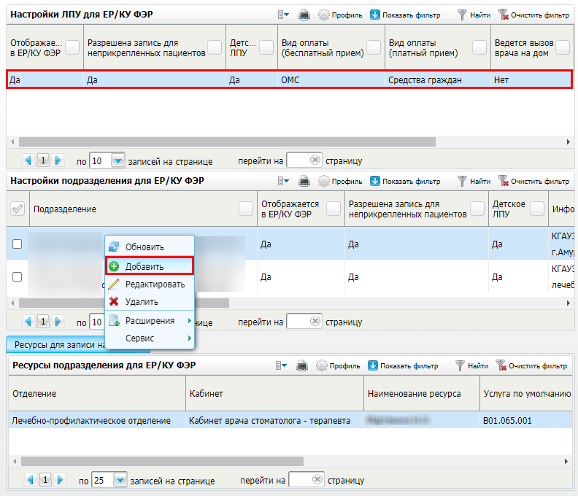
Рисунок 5 – Форма настройки МО и подразделений для отображения во внешней системе
- в блоке «Настройки подразделения для ЕР/КУ ФЭР» выберите пункт контекстного меню «Добавить». Откроется окно настройки подразделения МО для отображения во внешней системе (Рисунок 6);
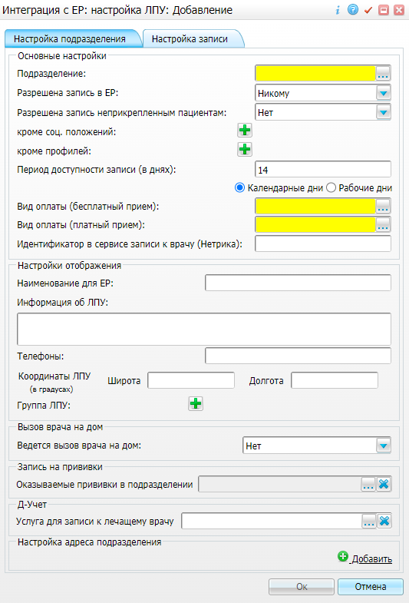
Рисунок 6 – Окно настройки подразделения для отображения во внешней системе
- заполните поля в соответствии с таблицей ниже (Таблица 3);
Таблица 3 – Описание полей окна настройки подразделения МО для отображения во внешней системе
Наименование поля/группы полей |  | Обязательность | Пояснение
Вкладка «Настройка подразделения»
Основные настройки |  |  | Данная группа полей предназначена для внесения основных настроек подразделения МО для записи на прием через внешнюю систему
 | Подразделение | ✅ | Подразделение МО, видимость которого настраивается для внешней системы.  Выберите значение из справочника «Подразделения ЛПУ»
 | Разрешена запись в ЕР | ✅ | Признак, разрешена ли запись пациентов на услуги текущего подразделения МО и, если разрешена, то какой категории населения.  Выберите требуемое значение из выпадающего списка:  - «Никому» – в этом случае МО не отображается для записи на прием;  - «Всем» – в этом случае МО отображается для записи на прием и запись доступна всем категория населения;  - «Только взрослому населению» – в этом случае МО отображается для записи на прием, а запись доступна только взрослому населению (пациенты с 18 лет);  - «Только детскому населению» – в этом случае МО отображается для записи на прием, а запись доступна только детскому населению (пациенты до 18 лет). Это значение используется детскими поликлиниками для ограничения записи в МО взрослого населения
 | Разрешена запись неприкрепленным пациентам | ✅ | Признак, разрешена ли запись неприкрепленных пациентов на услуги текущего подразделения МО.  Выберите требуемое значение из выпадающего списка:  - «Да» – в этом случае МО отображается для неприкрепленных пациентов для записи на прием. Признак необходим для областных МО, где нет прикрепленного населения;  - «Нет» – в этом случае МО не отображается для неприкрепленных пациентов для записи на прием
 | Кроме соц. положений |  | Социальное положение пациентов, которым доступна запись на услуги текущего подразделения МО даже при отсутствии у них прикрепления.  Поле отображается, если в поле «Разрешена запись неприкрепленным пациентам» указано значение «Нет».  Для добавления поля нажмите на кнопку . Можно добавить несколько полей.  Выберите значение из справочника «Социальные положения».  Для удаления поля нажмите на кнопку
 | Кроме профилей |  | Профили помощи, на услуги по которым доступна запись пациентов даже при отсутствии у них прикрепления.  Поле отображается, если в поле «Разрешена запись неприкрепленным пациентам» указано значение «Нет».  Для добавления поля нажмите на кнопку . Можно добавить несколько полей.  Выберите значение из справочника «Профили».  Для удаления поля нажмите на кнопку
 | Период доступности записи (в днях) |  | Период отображения расписания для записи на прием, начиная с текущей даты. Например, если значение поля равно «14», то все графики этого подразделения МО будут доступны для записи пациентам на 14 дней вперед. Если поле не заполнено, то принимается значение, указанное в настройках МО.  Введите значение и установите переключатель в одно из положений: «Календарные дни», «Рабочие дни»
 | Вид оплаты (бесплатный прием) | ✅ | Вид оплаты, на который будут записаны пациенты при выборе бесплатного типа приема в текущем подразделении МО.  Выберите значение из справочника «Виды оплат»
 | Вид оплаты (платный прием) | ✅ | Вид оплаты, на который будут записаны пациенты при выборе платного типа приема в текущем подразделении МО.  Выберите значение из справочника «Виды оплат»
 | Идентификатор в сервисе записи к врачу (Нетрика) |  | Используется интеграционной платформой «N3.Здравоохранение»
Настройки отображения |  |  | Данная группа полей предназначена для внесения сведений о подразделении МО, отображаемых во внешней системе
 | Наименование для ЕР |  | Наименование подразделения МО, которое будет отображаться пациентам при записи на услуги. Используется ИС «БАРС.WEB-Единая регистратура».  Введите с помощью клавиатуры.  Это поле можно использовать для сокращения наименования подразделения МО до понятного для пользователя названия. Например, «Муниципальное учреждение здравоохранения «Городская поликлиника №1» можно сократить до «МУЗ «Городская поликлиника №1»
 | Информация о ЛПУ |  | Любая дополнительная информация о подразделении МО.  Введите с помощью клавиатуры
 | Телефоны |  | Номера контактных телефонов подразделения МО.  Введите с помощью клавиатуры
 | Координаты ЛПУ (в градусах) |  | Широта и долгота места расположения подразделения МО.  Введите с помощью клавиатуры
 | Группа ЛПУ |  | Группа подразделения МО. Используется ИС «БАРС.WEB-Единая регистратура» для группировки подразделений по категориям.  Для добавления поля нажмите на кнопку . Можно добавить несколько полей.  Выберите значение из справочника «Группы ЛПУ».  Для удаления поля нажмите на кнопку
Вызов врача на дом |  |  | Данная группа полей предназначена для настройки вызова врача на дом через внешнюю систему.  Настройка выполняется при наличии необходимости поступления записей в МО по данной услуге через внешнюю систему
 | Ведется вызов врача на дом |  | Признак, оказывает ли текущее подразделение МО услугу вызова врача на дом.  Выберите требуемое значение из выпадающего списка:  - «Да» – в этом случае подразделение МО отображается пациенту при вызове врача на дом;  - «Нет» – в этом случае подразделение МО не отображается пациенту при вызове врача на дом
 | Услуга для вызова на дом (дети) |  | Услуга, оказываемая пациентам-детям (до 18 лет) при вызове врача на дом.  Поле отображается и доступно для заполнения только, если в поле «Ведется вызов врача на дом» указано значение «Да».  Выберите значение из справочника «ЛПУ: оказываемые услуги»
 | Услуга для вызова на дом (взрослые) |  | Услуга, оказываемая пациентам-взрослым (с 18 лет) при вызове врача на дом.  Поле отображается, если в поле «Ведется вызов врача на дом» указано значение «Да».  Выберите значение из справочника «ЛПУ: оказываемые услуги»
 | Время вызова на дом (дети) |  | График услуги вызова врача на дом, оказываемой пациентам-детям (до 18 лет).  Поле отображается, если в поле «Ведется вызов врача на дом» указано значение «Да» и заполнено поле «Услуга для вызова на дом (дети)».  Выберите значение из справочника «Настройка ЕР: графики»
 | Время вызова на дом (взрослые) |  | График услуги вызова врача на дом, оказываемой пациентам-взрослым (с 18 лет).  Поле отображается, если в поле «Ведется вызов врача на дом» указано значение «Да» и заполнено поле «Услуга для вызова на дом (взрослые)».  Выберите значение из справочника «Настройка ЕР: графики»
Запись на прививки |  |  | Данная группа полей предназначена для настройки записи на прививки через внешнюю систему.  Настройка производится при наличии необходимости поступления записей в МО по данной услуге через внешнюю систему
 | Оказываемые прививки в подразделении |  | Виды прививок, оказываемых в текущем подразделении МО и отображаемых пациентам при записи на услуги.  Выбираются значения из справочника «Виды прививок»
Д-учет |  |  | Данная группа полей предназначена для настройки записи на прием к врачу, осуществляющего диспансерное наблюдение гражданина, через внешнюю систему.  Настройка производится при наличии необходимости поступления записей в МО по данной услуге через внешнюю систему
 | Услуга для записи к лечащему врачу |  | Услуга для записи к врачу, осуществляющему диспансерное наблюдение гражданина, отображаемая при записи пациента на прием.  Выбираются значения из справочника «ЛПУ: оказываемые услуги»
Настройка адреса подразделения |  |  | Адрес подразделения МО (индекс, область, населенный пункт, улица, дом). Адрес отображается при записи пациентов на услуги и в расписании под наименованием подразделения МО.  Чтобы добавить адрес, нажмите на кнопку «Добавить» и заполните поля «Адрес», «Дом», «Литера дома», «Корпус», «Литера корпуса», «Индекс».  Чтобы изменить адрес, нажмите на кнопку «Редактировать».  Примечание – Заполнить адрес можно только после сохранения подразделения
Вкладка «Настройка записи»
Настройка уведомлений при записи |  |  | Данная группа полей предназначена для настройки уведомлений пациентов при записи через внешнюю систему
 | Тип интервала | ✅ | Тип интервала графика, для которого настраивается уведомление, отображаемое пациентам при записи на услуги.  Выберите значение из выпадающего списка
 | Уведомление |  | Текст уведомления, отображаемый пациентам при записи на услуги в заданный интервал графика.  Введите с помощью клавиатуры
Настройка записи в отделение |  |  | Данная группа полей предназначена для настройки записи в отделение других подразделений через внешнюю систему
 | Отделение | ✅ | Отделение текущего подразделения МО, в которое настраивается доступ записи для других подразделений.  Выберите значение из выпадающего списка
 | Подразделения | ✅ | Другие подразделения, для которых настраивается запись в выбранное отделение текущего подразделения МО.  Для добавления поля нажмите на кнопку . Можно добавить несколько полей.  Выберите значение из справочника «Подразделения ЛПУ».  Для удаления поля нажмите на кнопку
 | Цели прикрепления |  | Цели прикрепления, которым должен соответствовать пациент для получения услуг в выбранном отделении.  Для добавления поля нажмите на кнопку . Можно добавить несколько полей.  Выберите значение из выпадающего списка
 | Период доступности записи (в днях) |  | Период отображения расписания для записи на прием, начиная с текущей даты. Например, если значение поля равно «14», то все графики указанного отделения (вкладка «Настройка записи», группа полей «Настройка записи в отделение», поле «Отделения») этого подразделения МО (вкладка «Настройка подразделения», группа полей «Основные настройки», поле «Подразделение») будут доступны выбранному подразделению (вкладка «Настройка записи», группа полей «Настройка записи в отделение», поле «Подразделение») для записи пациентам на 14 дней вперед. Если поле не заполнено, то принимается значение по умолчанию – 14 дней.  Введите значение и установите переключатель в одно из положений: «Календарные дни», «Рабочие дни»

Примечание – Чтобы подразделение МО передавалась во внешнюю систему, выполните следующие действия:
- укажите в поле «Разрешена запись в ЕР» одно из значений: «Всем», «Только взрослому населению», «Только детскому населению»;
- укажите в поле «Вид оплаты (бесплатный прием)» источник финансирования «ОМС».
- нажмите на кнопку «Ок» для сохранения введенных данных. Добавленное подразделение МО отобразится в блоке «Настройки подразделения для ЕР/КУ ФЭР».
Прикрепление пациента влияет на доступность врачей и услуг МО для записи из внешней системы. Если у подразделения МО разрешена запись неприкрепленным пациентам, то пациенту при записи отображаются все врачи этого подразделения, за исключением врачей имеющих участки. Участковые врачи отображаются пациенту, если участок прикрепления пациента совпадает с участком врача.
Если у подразделения МО не разрешена запись неприкрепленным пациентам, то:
- если пациент прикреплен к подразделению МО, ему отображаются все врачи этого подразделения, у которых нет участков. Врачи других подразделений не отображаются, если у этих подразделений не разрешена запись неприкрепленным пациентам;
- если пациент прикреплен к участку подразделения МО, ему отображаются все врачи подразделения, у которых нет участков и врачи, участок которых соответствует участку прикрепления пациента. Врачи других подразделений не отображаются, если у этих подразделений не разрешена запись неприкрепленным пациентам.
Настройка доступности специалистов может быть изменена путем настройки записи в отделение подразделения МО на вкладке «Настройка записи».

Настройка участков
Это обязательная настройка МО выполняется для автоматической передачи данных об участках МО и врачах в Единую регистратуру. Настройка выполняется в каждой МО.
Для настройки участков выберите пункт главного меню «Настройки/ Настройка структуры ЛПУ/ Участки». Откроется форма настройки участков (Рисунок 7).
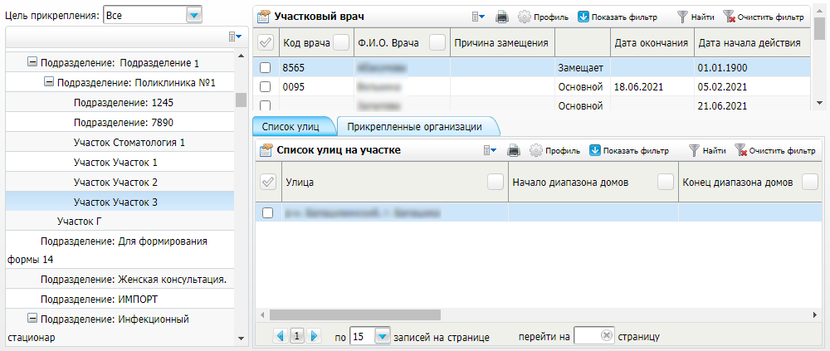
Рисунок 7 – Форма настройки участков
Окно настройки участков разделено на три части:
- блок «Подразделения – Участки» – подразделения, которые зарегистрированы в Системе. При нажатии на кнопку «+» раскрывается список участков выбранного подразделения;
- блок «Участковый врач» – список участковых врачей выбранного участка (участкового врача можно прикрепить только к участку, но не к подразделению);
- вкладки «Список улиц» и «Прикрепленные организации» – перечень улиц и организаций, прикрепленных к выбранному участку.
Также можно воспользоваться полем фильтрации для отбора подразделений с определенной целью прикрепления. Для этого в поле «Цель прикрепления» выберите нужное значение из выпадающего списка.

Добавление участка
Чтобы добавить участок, выполните следующие действия:
- выберите пункт главного меню «Настройки/ Настройка структуры ЛПУ/ Участки». Откроется форма настройки участков;
- в блоке «МО – Участки» выделите подразделение и выберите пункт контекстного меню «Добавить». Откроется окно добавления участка (Рисунок 8);
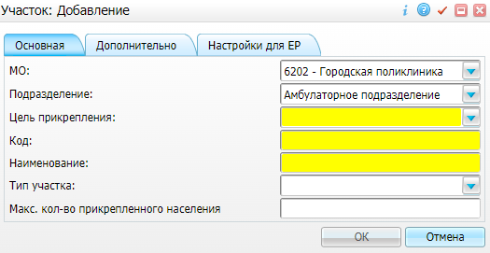
Рисунок 8 – Окно добавления участка
- заполните поля согласно таблице ниже (Таблица 4);
Таблица 4 – Заполнение полей окна добавления участка
Наименование поля | Обязательность | Пояснение
МО | ✅ | Автоматически указана МО, в которой авторизован пользователь. Можно изменить её, выбрав нужное значение из выпадающего списка
Подразделение | ✅ | Автоматически указано подразделение, которое было выделено при вызове данного окна. Можно изменить его, выбрав нужное значение из выпадающего списка
Цель прикрепления | ✅ | Выберите цель прикрепления из выпадающего списка
Код | ✅ | Введите код участка
Наименование | ✅ | Введите наименование участка
Тип участка |  | Выберите тип участка из выпадающего списка
Макс. кол-во прикрепленного населения |  | Укажите максимальное количество прикрепленного населения для данного участка

- нажмите на кнопку «ОК». Осуществится отправка данных по участку в Единую регистратуру.
Для редактирования и удаления участка выделите участок в области «МО – Участки» и выберите соответствующие пункты контекстного меню. Осуществится отправка данных по участку в Единую регистратуру.

Добавление участкового врача
Чтобы добавить на участок врача, выполните следующие действия:
- выберите пункт главного меню «Настройки/ Настройка структуры ЛПУ/ Участки». Откроется форма настройки участков.
- в блоке «МО – Участки» выделите нужный участок;
- в блоке «Участковый врач» выберите пункт контекстного меню «Добавить». Откроется окно добавления участкового врача (Рисунок 9);
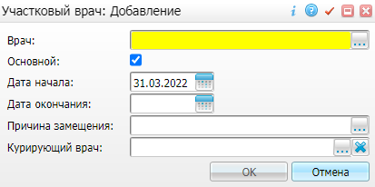
Рисунок 9 – Окно добавления участкового врача
- заполните поля согласно таблице ниже (Таблица 5);
Таблица 5 – Заполнение полей окна добавления врача
Наименование поля | Обязательность | Пояснение
Врач | ✅ | Выберите врача из справочника «Персонал»
Основной |  | Установите «флажок», если выбранный врач является основным на участке. При отсутствии «флажка» врач будет считаться замещающим. По умолчанию флажок установлен
Дата начала | ✅ | Введите или выберите из календаря дату начала работы врача на участке. По умолчанию в поле установлена текущая дата
Дата окончания |  | Введите или выберите из календаря дату окончания работы врача на участке
Причина замещения |  | Выберите значение из справочника «Причины замещения». Если нужного значения нет, выберите пункт контекстного меню «Добавить» в справочнике, укажите нужную причину и нажмите на кнопку «ОК».  Примечание – Для настройки права на раздел «Причины замещения» выберите пункт главного меню «Администратор/ Назначение прав ролям». Выберите необходимую роль и МО, назначьте необходимые права на версионный раздел «Причины замещения»
Курирующий врач |  | Выберите врача из справочника «Персонал»

- нажмите на кнопку «ОК». Осуществится отправка данных по участку в Единую регистратуру.
Примечание – Если у добавляемого врача стоит признак «Основной», выполняется проверка пересечения периодов действия добавляемого врача и уже прикрепленных врачей с признаком «Основной» к этому участку. Если периоды действия имеют пересечение, запрещается добавление врача с признаком «Основной» и выводится сообщение: «К участку уже прикреплен врач <ФИО врача> с признаком основной».
Для редактирования или удаления врача с участка выберите соответствующие пункты контекстного меню. Осуществится отправка данных по участку в Единую регистратуру.

Настройка врачей
Это обязательная настройка МО выполняется для отображения врача во внешней системе, такой как ЕР/ЕПГУ. Настройка выполняется в каждой МО, чьи ресурсы должны отображаться для записи на прием во внешней системе.
Убедитесь, что в Систему внесена вся необходимая информация о врачах, к которым необходима запись на прием во внешней системе. Передаваемая во внешнюю систему информация о таких врачах в обязательном порядке должна включать ФИО, дату рождения, пол, СНИЛС, специальность и должность врача, а также оказываемые им услуги.

Настройка данных врачей
Проверьте СНИЛС, должность и специальность у врачей, графики которых должны выгружаться во внешнюю систему:
- выберите пункт главного меню «Настройки/ Настройка персонала/ Персонал». Откроется форма настройки персонала (Рисунок 10);
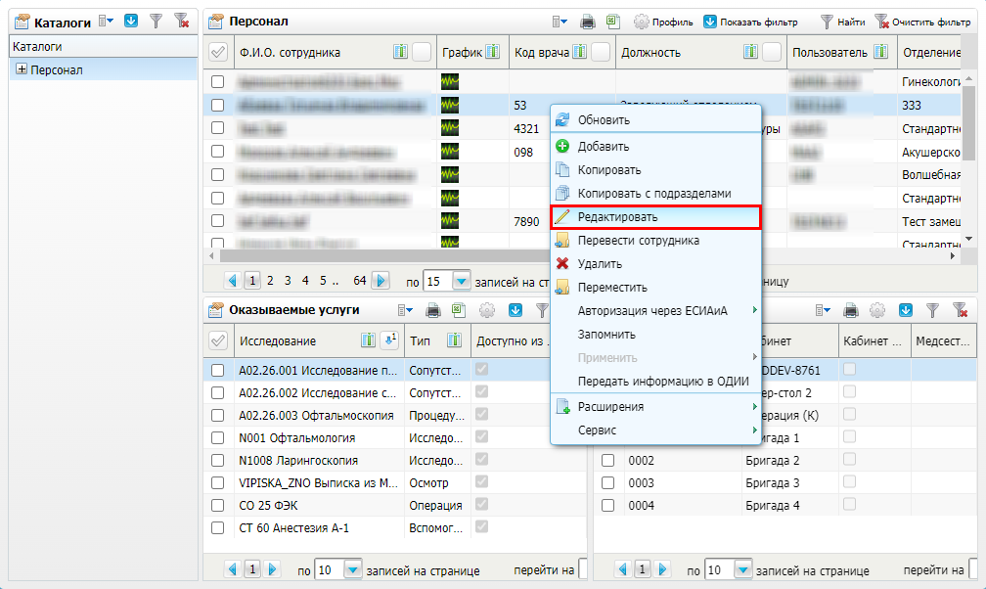
Рисунок 10 – Форма настройки персонала
- в блоке «Персонал» выберите врача, чьи графики должны выгружаться во внешнюю систему, и выберите пункт контекстного меню «Редактировать». Откроется окно редактирования сотрудника (Рисунок 11);
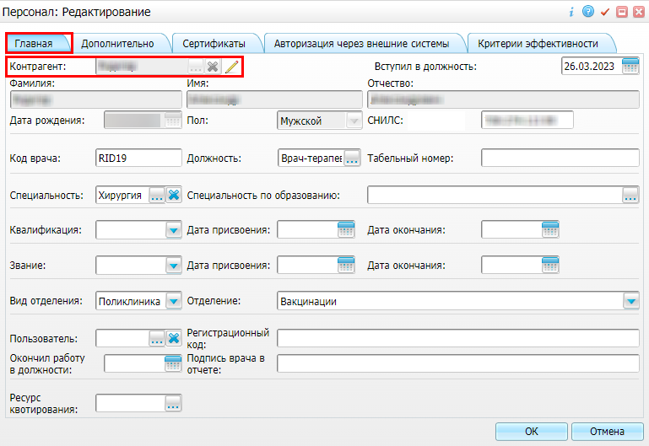
Рисунок 11 – Окно редактирования сотрудника
- на вкладке «Главная» в поле «Контрагент» нажмите не кнопку . Откроется окно редактирования контрагента (Рисунок 12);
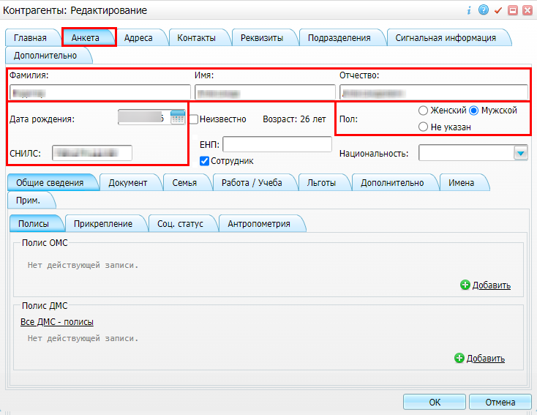
Рисунок 12 – Окно редактирования контрагента
- на вкладке «Анкета» проверьте наличие необходимой информации о контрагенте в соответствии с таблицей ниже (Таблица 6). Если данные отсутствуют или заведены некорректно, внесите соответствующие изменения;
Таблица 6 – Описание полей окна редактирования контрагента
Наименование поля | Пояснение
Фамилия | Введите фамилию контрагента
Имя | Введите имя контрагента
Отчество | Введите отчество контрагента
Дата рождения | Введите или выберите из календаря дату рождения контрагента
Пол | Установите переключатель в одно из положений: «Женский», «Мужской»
СНИЛС | Введите СНИЛС контрагента

- нажмите на кнопку «ОК» для сохранения внесенных изменений. Внесенные изменения отобразятся в окне редактирования сотрудника (Рисунок 13);
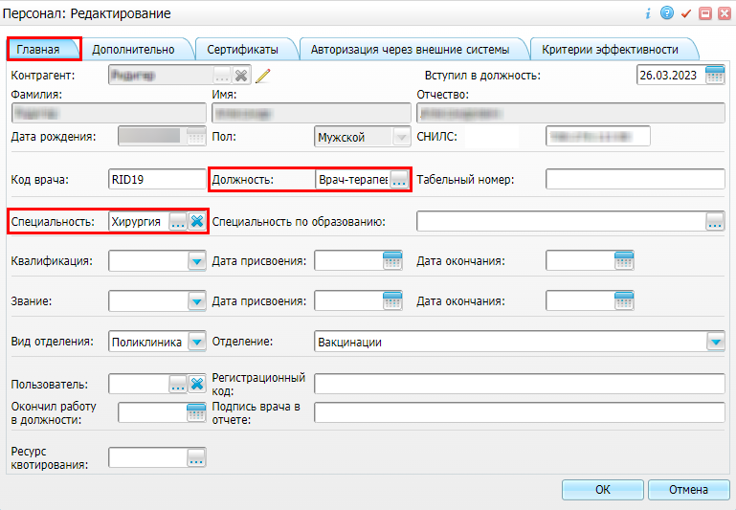
Рисунок 13 – Окно редактирования сотрудника
- на вкладке «Главная» проверьте наличие необходимой информации о сотруднике в соответствии с таблицей ниже (Таблица 7). Если данные отсутствуют или заведены некорректно, внесите соответствующие изменения;
Таблица 7 – Описание полей окна редактирования сотрудника
Наименование поля | Пояснение
Должность | Выберите значение из справочника «Должности».  Примечание – Должность должна быть сопоставлена со справочником должностей НСИ. Для этого обратитесь в СТП
Специальность | Выберите значение из справочника «Специальности».  Примечание – Специальность должна быть сопоставлена со справочником должностей НСИ. Для этого обратитесь в СТП

- нажмите на кнопку «ОК» для сохранения введенных изменений. Изменения отобразится в списке сотрудников.

Настройка кабинетов, в которых работают врачи
Проверьте, что у врачей указаны все кабинеты, в которых они работают:
- выберите пункт главного меню «Настройки/ Настройка персонала/ Персонал». Откроется форма настройки персонала;
- в блоке «Персонал» выберите врача, чьи графики должны выгружаться во внешнюю систему;
- проверьте, что в блоке «Рабочие кабинеты» указаны все кабинеты, в которых работает врач и которые должны выгружаться во внешнюю систему. Если кабинеты не добавлены, то добавьте их. Для этого в блоке «Рабочие кабинеты» выберите пункт контекстного меню «Добавить». Откроется окно назначения рабочих кабинетов врачу (Рисунок 14);
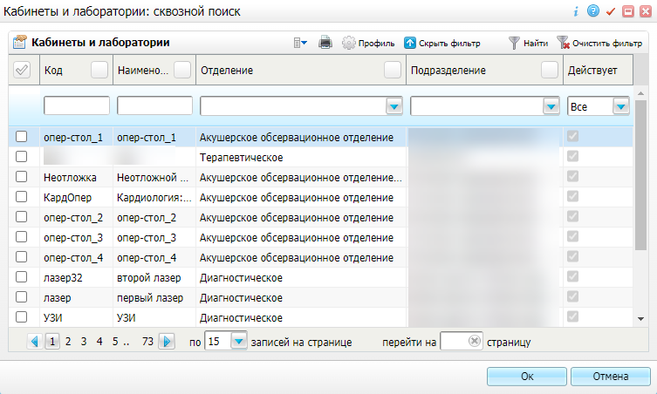
Рисунок 14 – Окно назначения рабочих кабинетов врачу
- установите флажки напротив кабинетов, где работает врач;
- нажмите на кнопку «Ок» для сохранения выбранных значений. Выбранные кабинеты отобразится в списке рабочих кабинетов врача.
Для удаления ошибочно добавленных кабинетов выберите пункт контекстного меню «Удалить».

Настройка услуг, оказываемых врачами
Проверьте, что у врачей указаны все услуги, которые они оказывают, и услуг установлен признак «Доступно из расписания»:
- выберите пункт главного меню «Настройки/ Настройка персонала/ Персонал». Откроется форма настройки персонала;
- в блоке «Персонал» выберите врача, чьи графики должны выгружаться во внешнюю систему;
- проверьте, что в блоке «Оказываемые услуги» указаны все услуги, которые оказывает врач и которые должны выгружаться во внешнюю систему. Если услуги не добавлены, то добавьте их. Для этого либо добавьте все услуги, оказываемые в кабинете, либо добавьте конкретные услуги:
  - для добавления врачу всех услуг, оказываемых в кабинете, в блоке «Рабочие кабинеты» выделите строку с кабинетом и выберите пункт контекстного меню «Добавить услуги кабинета» (Рисунок 15). В блоке «Оказываемые услуги» будут добавлены все услуги, оказываемые в выбранном кабинете;
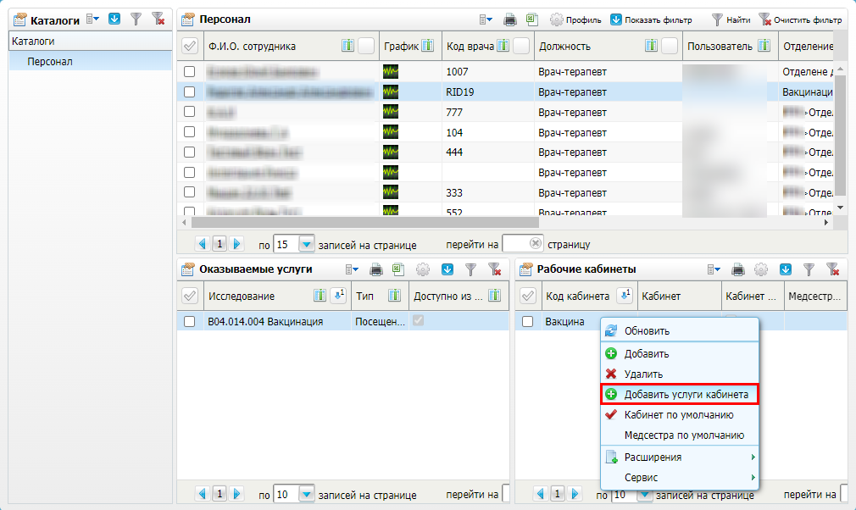
Рисунок 15 – Пункт контекстного меню «Добавить услуги кабинета»
  - для добавления врачу услуг вручную в блоке «Оказываемые услуги» выберите пункт контекстного меню «Добавить» (Рисунок 16). В открывшемся окне «ЛПУ: оказываемые услуги» установите флажки напротив услуг, которые оказывает врач, и нажмите на кнопку «Ок». Выбранные услуги отобразятся в списке услуг врача.
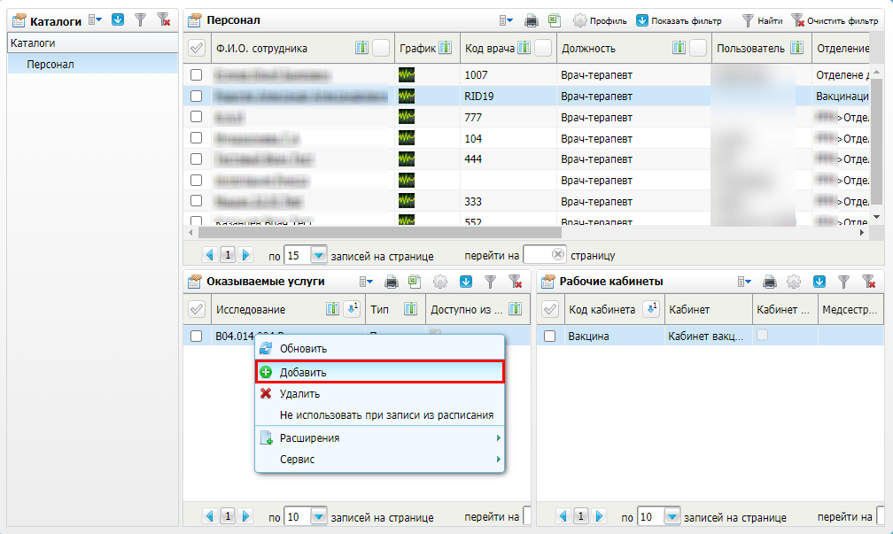
Рисунок 16 – Пункт контекстного меню «Добавить»
- проверьте, что в блоке «Оказываемые услуги» у услуг, которые должны выгружаться во внешнюю систему, установлен признак «Доступно из расписания». Если признак не установлен, выделите услуги и выберите пункт контекстного меню «Использовать при записи из расписания».
Для удаления ошибочно добавленных услуг выберите пункт контекстного меню «Удалить».

Настройка графиков ресурсов (врачей)
Это обязательная настройка выполняется для отображения расписания на порталах самозаписи или ЕПГУ. Настройка содержит как системные настройки, так и настройки МО. Настройка МО выполняется в каждой МО, чьи ресурсы должны отображаться для записи на прием на порталах самозаписи или ЕПГУ.

Создание/редактирование шаблона графика работ
Если был добавлен новый тип интервала графиков, который выгружается во внешнюю систему, то его необходимо либо добавить в существующий шаблон графика врача, чей ресурс должен выгружаться во внешнюю систему, либо создать новый шаблон графика с этим типом интервалов графиков, который затем необходимо будет назначить врачу. Для создания/редактирования шаблона графика работ выполните следующие действия:
- выберите пункт главного меню «Настройки/ Настройка графиков работы/ Графики работ». Откроется форма настройки графиков (Рисунок 25);
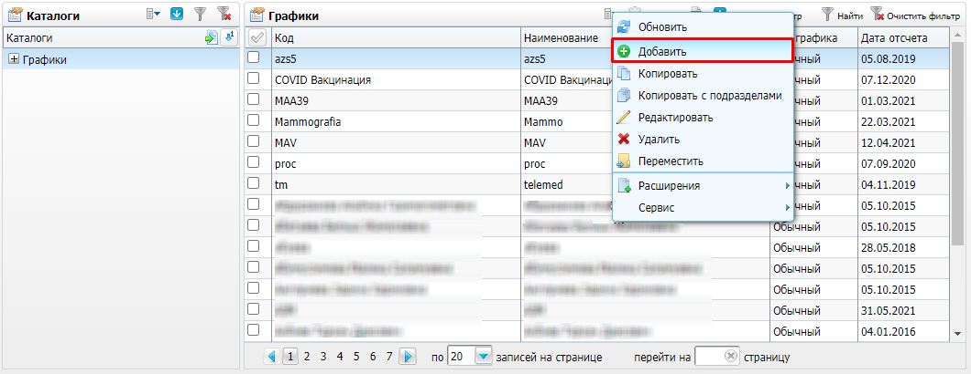
Рисунок 25 – Форма настройки графиков
- если необходимо для типа интервала графиков, выгружаемого во внешнюю систему, создать новый шаблон, то в блоке «Графики» выберите пункт контекстного меню «Добавить». Откроется окно добавления шаблона графика (Рисунок 26);
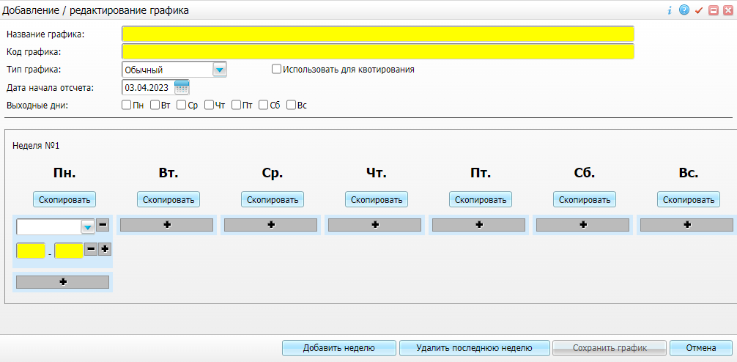
Рисунок 26 – Окно добавления шаблона графика
- если необходимо для типа интервала графиков, выгружаемого во внешнюю систему, отредактировать существующий шаблон, то в блоке «Графики» выделите строку с шаблоном и выберите пункт контекстного меню «Редактировать». Откроется окно редактирования шаблона графика (Рисунок 27);
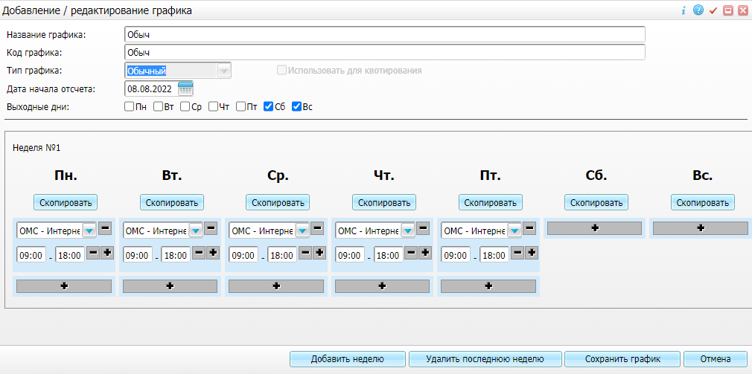
Рисунок 27 – Окно редактирования шаблона графика
- заполните/измените поля согласно таблице ниже (Таблица 8);
Таблица 8 – Заполнение полей окна добавления/редактирования шаблона графика
Наименование поля | Обязательность | Пояснение
Название графика | ✅ | Введите название графика
Код графика | ✅ | Введите код графика
Тип графика | ✅ | Выберите тип графика из выпадающего списка. Для выбора доступны следующие значения: «Обычный», «Чет/нечет», «Чет/нечет по дням недели», «Скользящий», «По дням месяца»
Использовать для квотирования |  | Не устанавливайте флажок
Дата начала отсчета | ✅ | Дата, начиная с которой график является действительным (рабочим).  Введите или выберите из календаря дату начала отсчета
Выходные дни |  | Установите флажки дней недели, в которые график не действует

- чтобы заполнить график на неделю, добавьте интервалы в дни работы. Для этого нажмите на кнопку под необходимым днем. Отобразится группа полей для заполнения интервала (Рисунок 28);
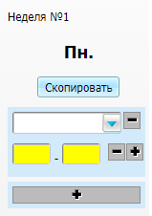
Рисунок 28 – Группа полей для заполнения интервала
- в группе полей выберите настроенный ранее тип интервалов графиков, который выгружается во внешнюю систему, из выпадающего списка и укажите интервал времени приема вручную. Для добавления дополнительного интервала нажмите на кнопку . Для удаления интервала нажмите на кнопку . Пример заполнения дня недели приведен на рисунке ниже (Рисунок 29);
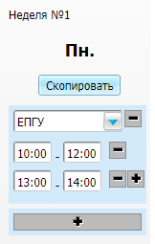
Рисунок 29 – Пример заполнения дня недели
- если период графика не стандартный (одна неделя), а, например, две недели (т. е. время работы повторяется каждые две недели), то необходимо составить график на две недели. Для этого нажмите на кнопку «Добавить неделю» и заполните график для второй недели. Чтобы удалить вторую неделю, нажмите на кнопку «Удалить последнюю неделю»;
- чтобы скопировать график на другие дни недели, нажмите на кнопку «Скопировать». Откроется окно «Скопировать график» (Рисунок 30);
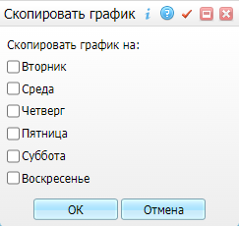
Рисунок 30 – Окно «Скопировать график»
- в открывшемся окне установите флажки напротив необходимых дней недели, на которые необходимо скопировать график, и нажмите на кнопку «ОК»;
- после внесения всех необходимых данных нажмите на кнопку «Сохранить график». Добавленный шаблон графика отобразится в списке графиков.

Настройка доступности записи в расписание ресурса (врача)
Примечание – Это настройка МО.
Настройте ресурсы (врачей), которые должны выгружаться во внешнюю систему. Для этого выполните следующие действия:
- выберите пункт главного меню «Настройки/ Настройка графиков/ Назначение графиков». Откроется форма назначения графиков (Рисунок 31);
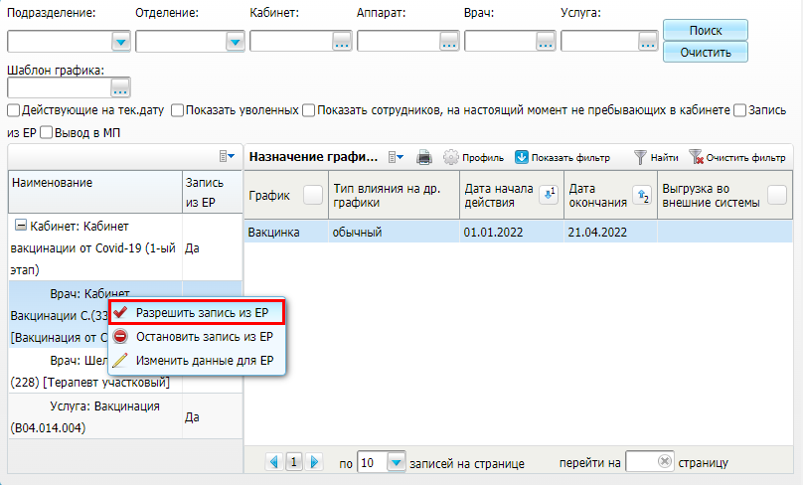
Рисунок 31 – Форма назначения графиков
- в левом блоке выделите строку с ресурсом (врачом) и выберите пункт контекстного меню «Разрешить запись из ЕР». Откроется окно редактирования данных ресурса для отображения во внешней системе (Рисунок 32);
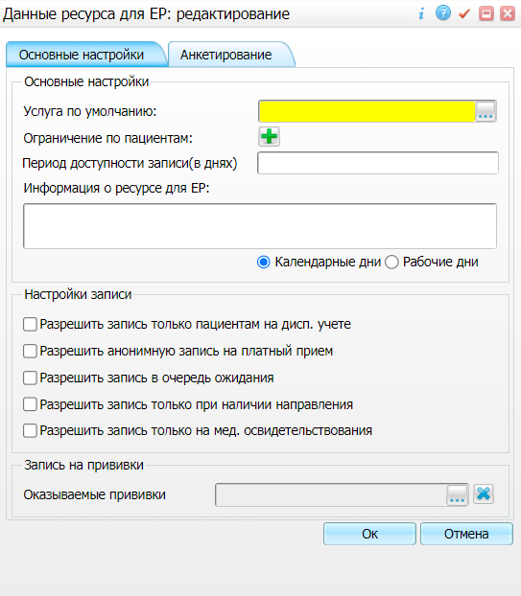
Рисунок 32 – Окно редактирования данных ресурса для отображения во внешней системе
- на вкладке «Основные настройки» заполните поля в соответствии с таблицей ниже (Таблица 9);
Таблица 9 – Поля окна редактирования данных ресурса для отображения во внешней системе
Наименование поля/ группы полей |  | Обязательность | Пояснение
Основные настройки |  |  | Данная группа полей предназначена для внесения основных настроек ресурса для записи на прием через внешнюю систему
 | Услуга по умолчанию | ✅ | Выберите значение из справочника «Оказываемые услуги»
 | Ограничение по пациентам |  | Для добавления поля нажмите на кнопку . Для удаления поля нажмите на кнопку .  Выберите значение из справочника «Ограничения по данным пациента»
 | Период доступности записи (в днях) |  | Период отображения расписания для записи на прием, начиная с текущей даты. Например, если значение поля равно «14», то все графики этого ресурса будут доступны для записи пациентам на 14 дней вперед. Если поле не заполнено, то принимается значение, указанное в настройках подразделения МО.  Введите значение и установите переключатель в одно из положений: «Календарные дни», «Рабочие дни»
 | Информация о ресурсе для ЕР |  | Введите справочную информацию о ресурсе
 | Календарные дни/ Рабочие дни |  | Установите переключатель в одно из доступных положений
Настройки записи |  |  | Данная группа полей предназначена для настройки ограничений записи на прием через внешнюю систему
 | Разрешить запись только пациентам на дисп. учете |  | Установите флажок, если необходимо ограничить запись на ресурс только пациентами, состоящими на диспансерном учете. При установке флажка в отобразившемся поле «Использовать настройку» выберите значение из выпадающего списка. Для выбора доступны следующие значения: «Всегда», «Только для очереди ожидания».  Снимите флажок, если не нужно накладывать данное ограничение
 | Разрешить анонимную запись на платный прием |  | Установите флажок, если необходимо разрешить анонимную запись на ресурс для платных приемов.  Снимите флажок, если необходимо запретить анонимную запись на ресурс для платных приемов
 | Разрешить запись в очередь ожидания |  | Установите флажок, если необходимо разрешить записываться пациентам в очередь ожидания на данный ресурс.  Снимите флажок, если необходимо запретить записываться пациентам в очередь ожидания на данный ресурс
 | Разрешить запись только при наличии направления |  | Установите флажок, если необходимо ограничить запись на ресурс только пациентами с направлениями. При установке флажка в отобразившемся поле «Использовать настройку» выберите значение из выпадающего списка. Для выбора доступны следующие значения: «Всегда», «Только внутри системы», «Только для ЕР».  Снимите флажок, если не нужно накладывать данное ограничение
 | Разрешить запись только на мед. освидетельствования |  | Установите флажок, если необходимо разрешить запись на медицинское освидетельствование. Снимите флажок, если необходимо запретить записываться пациентам на прохождение медицинского освидетельствования
Запись на прививки |  |  | Данная группа полей предназначена для настройки записи на прививки через внешнюю систему
 | Оказываемые прививки |  | Выберите значения из справочника «Виды прививок»

- нажмите на кнопку «Ок» для сохранения внесенных изменений. Для выделенного ресурса в левом блоке в столбце «Запись из ЕР» отобразится значение «Да».
Чтобы отменить выгрузку ресурса во внешнюю систему (запретить запись в его график), завершите действие текущего графика ресурса и создайте новый обычный график, шаблон которого не использует тип интервалов графиков, который выгружается во внешнюю систему. Чтобы изменить услугу по умолчанию, выберите пункт контекстного меню «Изменить данные для ЕР».

Назначение графика работ ресурсу (врачу)
Примечание – Это настройка МО.
Если был добавлен новый шаблон графика с типом интервала графиков, который выгружается во внешнюю систему, то назначьте его врачу, чьи ресурсы должны выгружаться во внешнюю систему. Для назначения графика работ выполните следующие действия:
- выберите пункт главного меню «Настройки/ Настройка графиков работы/ Назначение графиков». Откроется форма назначения графиков (Рисунок 33);
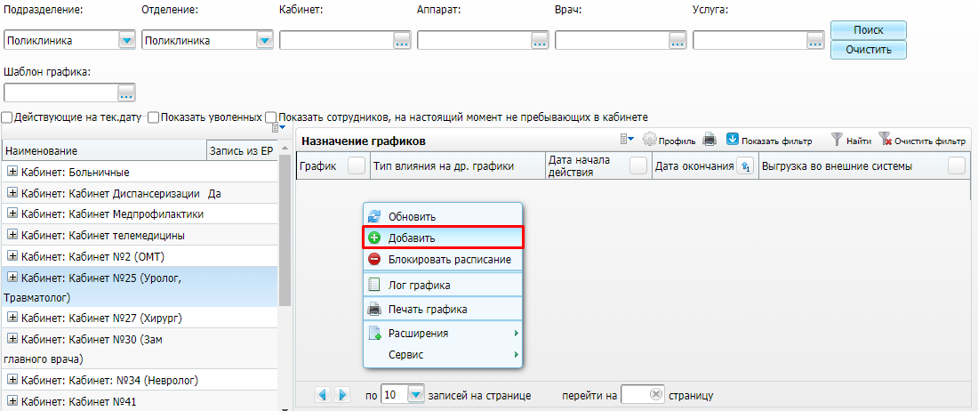
Рисунок 33 – Форма назначения графиков
- в левом блоке выделите строку с ресурсом (врачом);
- в блоке «Назначение графиков» выберите пункт контекстного меню «Добавить». Откроется окно добавления графика (Рисунок 34);
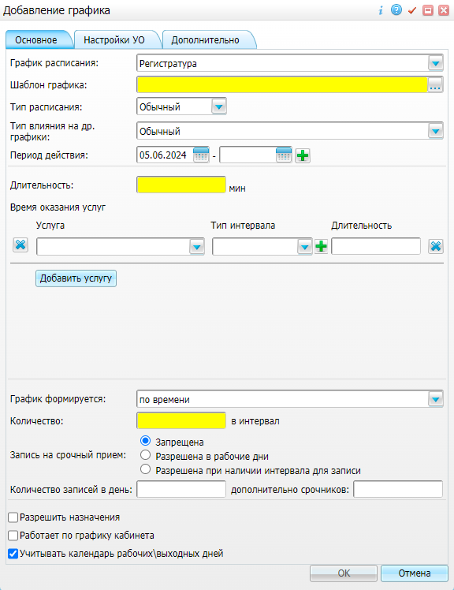
Рисунок 34 – Окно добавления графика
- заполните поля в соответствии с таблицей ниже (Таблица 10);
Таблица 10 – Описание полей окна добавления графика
Наименование поля/ группы полей |  | Обязательность | Пояснение
График расписания |  | ✅ | Выберите значение «Регистратура» из выпадающего списка
Шаблон графика |  | ✅ | Выберите шаблон графика работ, в котором указан тип интервалов графиков, связанный с внешней системой «er_bars/ER», из справочника «Графики»
Тип расписания |  | ✅ | Выберите значение из выпадающего списка. По умолчанию – «Обычный». Для выбора доступны следующие значения: «Обычный», «Динамический», «Живая очередь». В зависимости от выбранного значения становятся доступными для заполнения дополнительные поля (см. ниже)
Тип влияния на др. графики |  | ✅ | Выберите значение из выпадающего списка. По умолчанию – «Обычный». Для выбора доступны следующие значения: «Обычный», «Замещение»
Период действия |  | ✅ | Введите или выберите из календаря даты начала и окончания периода действия графика. По умолчанию дата начала действия графика – текущая дата.  Дата начала действия графика должна быть больше или равна дате начала действия шаблона графика работ и должна начинаться с понедельника.  Может быть указано более одного периода действия графика. Для добавления периода укажите дату окончания действия текущего периода и добавьте дополнительные поля, нажав на кнопку . Периоды действия графика не должны пересекаться между собой. Для удаления полей нажмите на кнопку
Время оказания |  |  | Группа полей предназначена для внесения длительности времени оказания приема в зависимости от услуги и типа интервалов графиков. Для добавления еще одной услуги нажмите на кнопку «Добавить услугу». Для удаления полей для ввода данных нажмите на кнопку слева от поля «Услуга».  Может быть указано более одного типа интервалов графиков и длительности в рамках одной услуги. Для добавления дополнительных полей «Тип интервала» и «Длительность» нажмите на кнопку . Для удаления полей «Тип интервала» и «Длительность» нажмите на кнопку справа от поля «Длительность»
 | Услуга |  | Выберите услугу, оказываемую пациенту, из выпадающего списка
 | Тип интервала |  | Выбирается значение «Все» без возможности редактирования
 | Длительность |  | Введите длительность оказания услуги в минутах
Запись на срочный прием |  | ✅ | Установите переключатель в одно из положений:  - «Запрещена» – при установке переключателя в данное положение прием срочников будет запрещен;  - «Разрешена в рабочие дни» – при установке переключателя в данное положение прием срочников будет доступен только в рабочие дни, даже если отсутствуют интервалы для записи по времени;  - «Разрешена при наличии интервала для записи» – при установке переключателя в данное положение прием срочников будет доступен только в рабочие дни, в которые есть интервалы для записи по времени
Количество записей в день |  |  | Введите количество человек, принимаемых по графику в день
дополнительно срочников |  |  | Введите количество человек, принимаемых по графику без записи в день.  Примечание – Поле доступно для заполнения, если переключатель «Запись на срочный прием» установлен в положение «Разрешена в рабочие дни» или «Разрешена при наличии интервала для записи»
Разрешить назначения |  |  | Установите флажок, если запись в данный график осуществляется по направлениям. Снимите флажок, если запись в данный график осуществляется свободно
Работает по графику кабинета |  |  | Установите флажок, если аппарат/врач работает по графику кабинета. Снимите флажок, если аппарат/врач работает по своему собственному графику
Учитывать календарь рабочих\выходных дней |  |  | Устанавливается флажок, если график учитывает выходные дни, настроенные по пути: пункт меню «Настройки/ Настройка графиков/ Выходные и праздничные дни»
Поля, заполняемые для типа расписания «Обычный»
Длительность мин |  | ✅ | Введите время оказания одного приема в минутах
График формируется |  | ✅ | Выбирается вариант формирования графика из выпадающего списка. По умолчанию – «по времени». Для выбора доступны следующие значения: «по времени», «по количеству», «по количеству (с ограничением)»
Количество в интервал |  | ✅ | Введите количество оказываемых услуг в интервал
Поля, заполняемые для типа расписания «Динамический»
Строгая очередность |  |  | Установите флажок, если необходимо, чтобы пациент мог выбрать только ближайший незанятый интервал времени для записи на прием. Снимите флажок, если необходимо, чтобы пациент мог выбрать любой незанятый интервал времени для записи на прием

- нажмите на кнопку «ОК» для сохранения введенных данных. Добавленный график отобразится в списке графиков ресурса (врача).
Если в кабинете находятся несколько врачей, которые работают по одному графику, который должен выгружаться во внешнюю систему, то можно назначить один график на кабинет, а в настройках разрешения записи из внешней системы указать услугу по умолчанию: как в кабинете, так и у каждого врача.

